
VILNIAUS KOLEGIJA
ELEKTRONIKOS IR INFORMATIKOS FAKULTETAS
PROGRAMINĖS ĮRANGOS KATEDRA
INTERNETINĖ SVETAINĖ
KURSINIO DARBO ATASKAITA
6531BX028 PI19B
STUDENTAS: | (parašas)  2021-12-15 | EMILIS MARGEVIČIUS
DĖSTYTOJA: | (parašas)  2021-12-15 | AIRINA SAVICKAITĖ

TURINYS
1 . ĮVADAS 5
2 . INTERNETO SVETAINĖS PAGRINDINĖS DALYS 6
3 . DINAMINĖS BŪSENOS 7
3.1 Naudotojų teisės 7
3.2 Turinio personalizavimas 10
4 . FORMOS IR DUOMENŲ PERDAVIMAS 12
4.1 . CRUD operacijos 13
4.2 Duomenų bazė 16
5 . SESIJŲ VALDYMAS 18
6 . DINAMINIO TURINIO VALDYMAS 20
7 . IŠŠORINĖ SAITYNO PASLAUGA. 22
8 . MVC MODELIS 23
9 . IŠVADOS 25
10 . INFORMACIJOS ŠALTINIŲ SĄRAŠAS 26

PAVEIKSLĖLIŲ SĄRAŠAS
1. pav: Serverio paleidimo algoritmas 6
2. pav: Pagrindinis svetainės puslapis 6
3 pav: Interaktyvių laukų pavyzdys 7
4. pav: “Unauthorized access” pranešimas 7
5 pav: Neprisijungusio naudotojo matomas pagrindinis langas 8
6 pav: Prisijungusio naudotojo matomas pagrindinis langas 9
7 pav: Pagrindinio puslapio šablonas 10
8 pav: Pagrindinio puslapio iškvietimo funkcija 10
9 pav: Iš šablono sukonstruotas puslapis 11
10 pav: Registracijos forma aprašyta HTML kalba 12
11 pav: Formos gavimas prisijungimo algoritme 12
12 pav: Formų nuskaitymui naudojamos klasių kodas 13
13. pav: Naujo straipsnio sukūrimo algoritmas 13
14. pav: Straipsnių valdymo skydelio sudarymo algoritmas 14
15 pav: Straipsnio redegavimo operacija 15
16 pav: Straipsnio sukūrimo ir redegavimo forma. 15
17. pav: Straipsnio ištrynimo operacija 15
18. pav: Duomenų bazės inicializavimas 16
19. pav: "user" duomenų bazės lentelės sukūrimo kodas 16
20. pav: "user" duomenų bazės lentelės sukūrimo kodas 16
21. pav Naudotojo paieškos užklausa 17
22. pav: Kliento pusėje išsaugotas "sausainukas" 18
23 pav: Sausainukų valdymui skirtų klasių inicializavimas algoritme 18
24. pav: Prisijungimo algoritmas 19
25. pav: Kliento pusėje išsaugotas sesijinis sausainukas 19
26 pav: Prisijungusio naudotojo straipsnių valdymo skydelis 20
27 pav: Administratoriaus matomas straipsnių valdymo skydelis 20
28. pav: Administratoriaus matomas naudotojų valdymo skydelis 21
29. pav Elektroninio pašto patikrinimo paslaugos panaudojimas 22
30. pav. model.rs (kairė) ir repo.rs (dešinė) failai 23
31. pav MVC Controller dalies kodas 24

. ĮVADAS
Problema:
Internetinei svetainės serverio dalies kūrimui yra dažniausiai naudojami populiariausi karkasai dėl didelio pavyzdžių kiekių ir plačių dokumentacijų. Tačiau, tobulėjant technologijoms kūriami ir nauji karkasai. Vienas iš naujesnių karkasų yra Actix-Web, kuris parašytas Rust (Rust Handbook) programavimo kalba ir pasižymi greitu užklausų įvykdimu. Norintys išbandyti Rust programavimo kalbą ir Actix-Web (Actix-Web docs) karkasą gali rasti problemų rasti tikslių pavyzdžių savo norimoms užduotims įvykdyti. Norint išmeginti šių technologijų galimybes buvo sukurta ir dokumentuota internetinė svetainė.

Tikslas:
Sukurti internetinės svetainės prototipą su minimalia grafine sąsaja galinčia pademonstruoti sistemos funkcionalumą naudojant.

Uždaviniai:
- Pademonstruoti serverio paleidimą.
- Pademonstruoti serverio dinaminę buseną.
- Pademonstruoti formų naudojimą ir duomenų perdavimą.
- Sukurti ir pademonstruoti svetainės sesijų valdymą.
- Sukurti ir pademonstruoti dinaminio turinio valdymą.
- Panaudoti iššorinę saityno paslaugą.
- Paaiškinti MVC modelį

Naudotos priemonės:
- Emacs
- Git.
- Firefox Developer Edition.
- LibreOffice Writer.
- Rust and Cargo
- Actix-Web

. INTERNETO SVETAINĖS PAGRINDINĖS DALYS
Svetainė sukurta naudojant Actix-Web karkasą, kuris už mus pasirūpina svetainės mašrutų publikavimu.
Nurodžius mašrutus, į juos galima atidaryti ir išmeginti tiesiog nuėjus mašruto adresu per pasirinktą naršyklę.
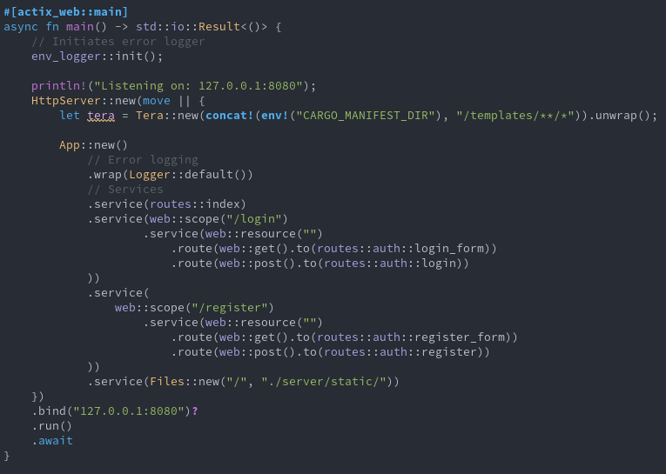1. pav: Serverio paleidimo algoritmas
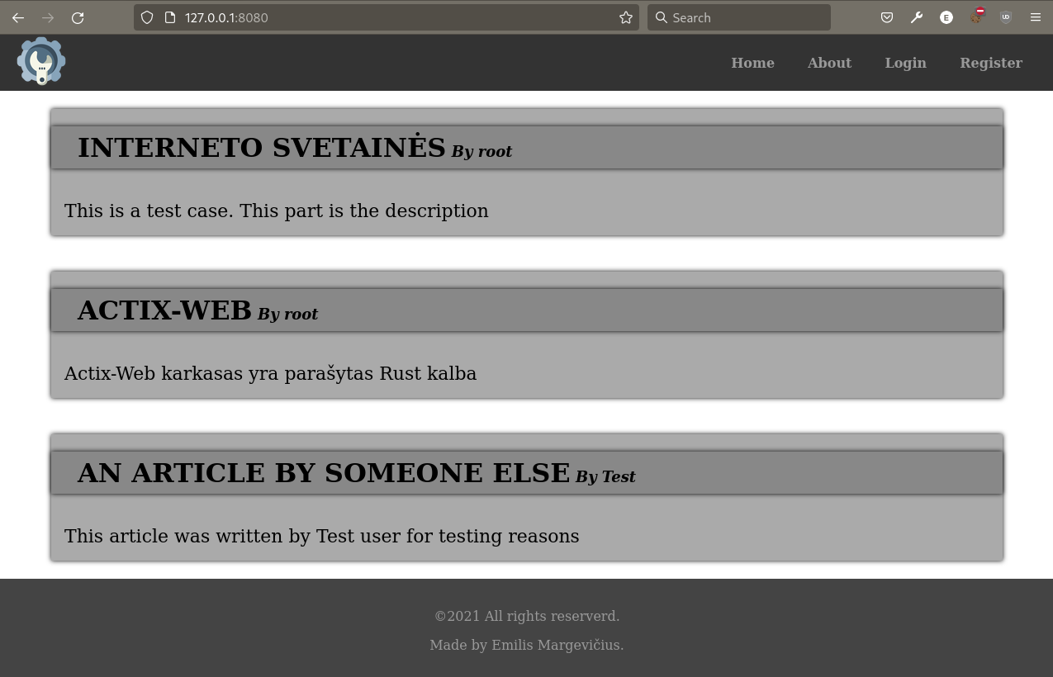2. pav: Pagrindinis svetainės puslapis

. DINAMINĖS BŪSENOS
Norint pateikti informaciją kuo papraščiau atsirando poreikis dinaminėms būsenoms. Dinaminų būsenų pagalba galima personalizuoti tūrinį pagal naudotojo pasirinkimus, paskelbti nuolat besikeičiančius duomenis, klientui siųsti informaciją atgal į serverį.
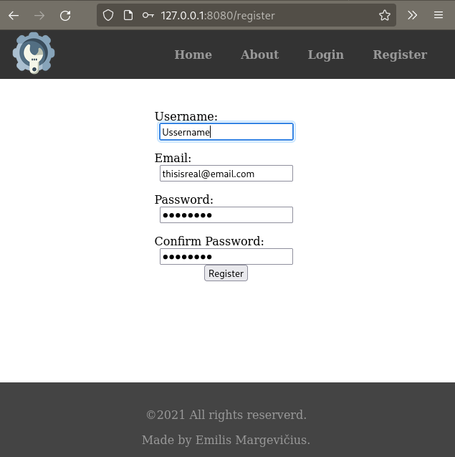3 pav: Interaktyvių laukų pavyzdys

Naudotojų teisės
Beveik visuose puslapiuose galima rasti naudotojus, kuriems priskirtos skirtingos teisės, leidžiančios apriboti naudotojiems matomus mašrutus, galimybęs, apsaugoti svarbias serverio dalis.
Jei aktorius neturi pakankamai aukųtu teisių reikalingu mašrutui, tas mašrutas yra nuo jo pasleptas. Jei jis bando tą mašrutą atidaryti, jam išvedamas pranešimas, kad jis neturi teisės tam mašrutui atidaryti.
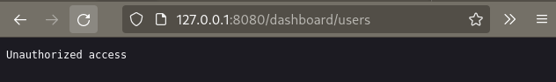4. pav: “Unauthorized access” pranešimas
Sukurtame interneto svetainėje yra 3 skirtingų teisių naudotojai:
- Neprisijungęs naudotojas
Neprisijungęs naudotojas yra aktorius, kuris nėra prisijungęs prie sistemos, todėl turi mažiausiai teisių iš visų naudotojų. Jis gali tik matyti esamus pranešimus ir registruotis arba prisijungti prie sistemos. Jis negali kurti naujų pranešimų. Neprisijungusiam naudotojui rodomi „Login“ ir „Register“ navigacijos menių punktai. Kadangi jis neturi teisės atidaryti turinio valdymo skydelio („Dashboard“), skydelio punktas nėra rodomas. Jam taip pat nėra kuriamas naujo straipsnio sukūrimo mygtukas.
- Prisijungęs naudotojas
5 pav: Neprisijungusio naudotojo matomas pagrindinis langas
Prisijungęs naudotojas turi visas teises kurias turi neprisijungęs naudotojas ir dar daugiau. Jis turi galimybę kurti naujus prenešimus. Jis taip pat turi priejima prie savo profilio penelės, kurio gali matyti visus jam priklausančius pranešimus, juos keisti arba trinti. Prisijungusiam naudotojui nereik prisijungimo ir registracijos navigacijos menių punktų, nes jis jau yra prisijungęs. Todėl vietoj tų punktų jam rodomas yra valdymo skydelio ir atsijungimo nuo profilio punktai. Be to, kadangi prisijungiąs naudotojas turi teisę kurti naujus straipsnius, pagrindiniame lange jis matys naujo straipsnio sukūrimo mygtuką.
- Administratorius
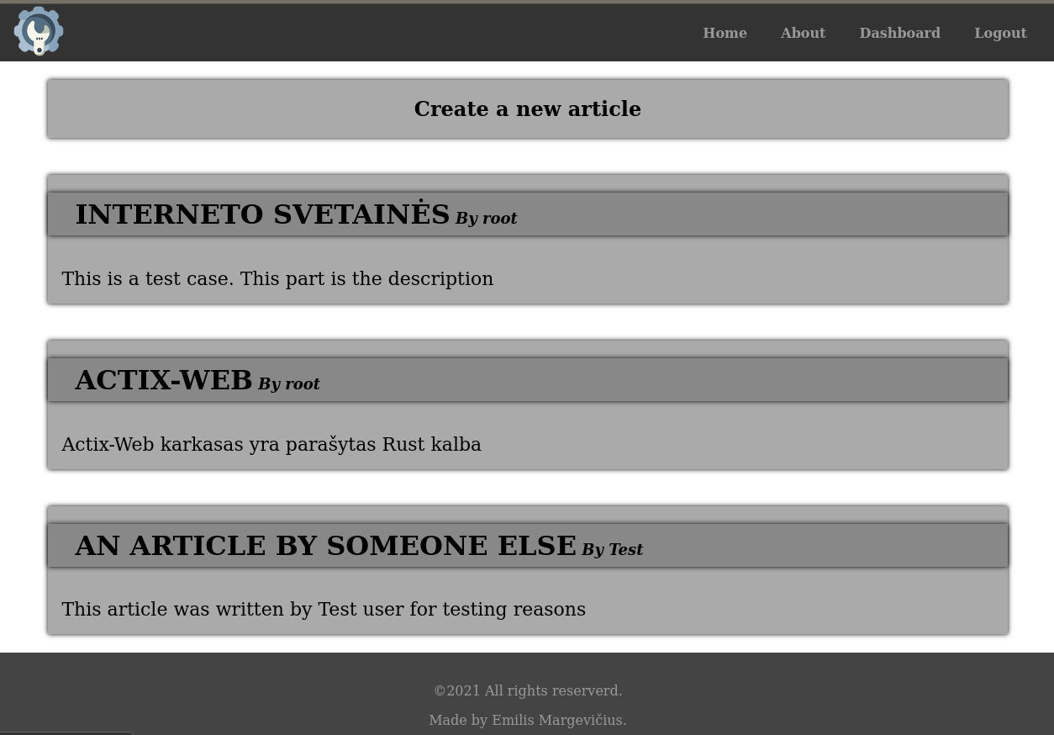6 pav: Prisijungusio naudotojo matomas pagrindinis langas
Administratorius turi visas teises kurias turi registruotas aktorius, todėl turi tokias pačias galimybes, tačiau dar turi papildomą funkcionalumą valdymo skydelyje. Jis valdymo skydelyje gali matyti, kurti, keisti ir trinti visu sus naudotojus, jiems priskirti kitas teises, matyti ir kontroliuoti visų naudotojų pranešimus.Administratorius mato tuos pačius navigacijos punktus, kaip ir prisijungęs naudotojos (6 pav).

Turinio personalizavimas
Serveris svetainės dinaminę būseną valdo naudodamas iš anksto paruoštus šablonus, kurių pagalba yra sukuriamas klientui nusiunčiamas ir matomas HTML puslapis.
Šablonus nuskaito ir HTML puslapius sukonstruoja šablonų variklis „Tera“. Jam perdavus reikiamus duomenis, jis juos įrašo į puslapį pagal šablone nurodytas instrukcijas.
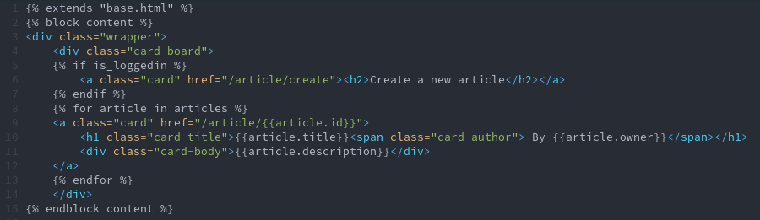7 pav: Pagrindinio puslapio šablonas
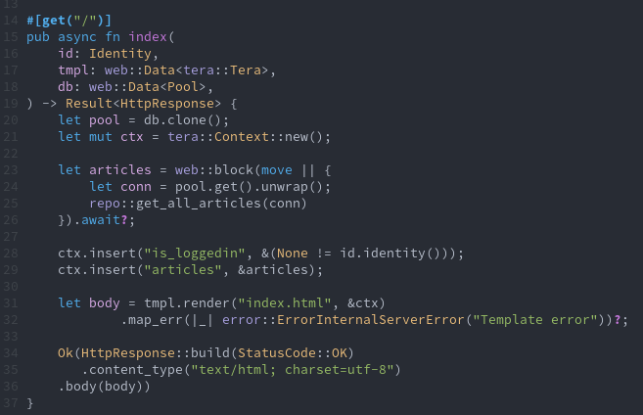8 pav: Pagrindinio puslapio iškvietimo funkcija
Atlikus konstravimui naudotojui gražinamas HTML dokumentas, už kurį atsakinga yra kliento naršyklė.
9 pav: Iš šablono sukonstruotas puslapis

. FORMOS IR DUOMENŲ PERDAVIMAS
Formų pagalba klientas gali perduoti informaciją serveriui. Formose naudotojas gali įrašyti duomenis, kuriuos užklausos pašaukimo metu klientas perduos į serverį (3 pav).
Naršykles formas perduoda, pagal HTML priskirtus vardus.
Actix-Web karkasas pasirūpina iš užklausų gautų formų duomenų pakeitimą į informaciją naudodama Form klasę.
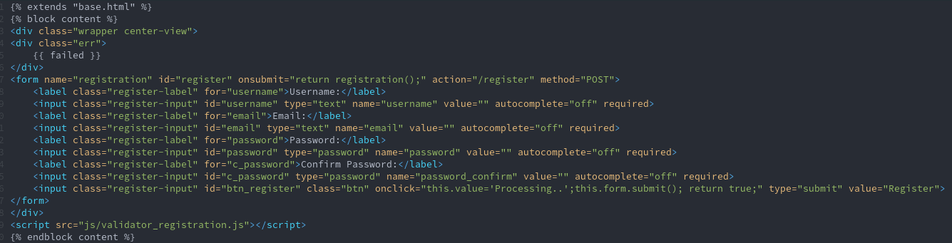10 pav: Registracijos forma aprašyta HTML kalba
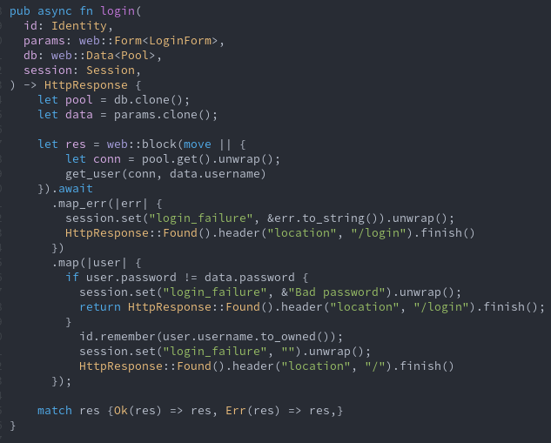11 pav: Formos gavimas prisijungimo algoritme

Kad serveris žinotu kokių duomenų jis laukia iš formos, Form klasėje reikia nurodyti klasę į kurią bus įrašyti gauti duomenis (Form<FormClass>).
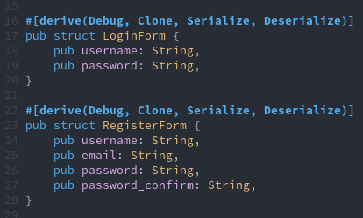12 pav: Formų nuskaitymui naudojamos klasių kodas

. CRUD operacijos
Formos yra reikalingos norint atlikti CRUD (Create, Read, Update, Delete) operacijas.
Viena iš funkcijų atliekanti visas šias operacijas yra straipsnio valdymo skydelis:
- Create
Šią operaciją skydelis įgevendiną panaudodamas straipsnių valdymo skydelio dešinėje pusėje pateiktoje formoje (5 pav). Paspaudžius formos apačioje esanti mygtuką į serverį išsiunčiamas POST pranešimas, pagal kurio informaciją serveris atlieka naujo straipsnio sukūrimo operaciją.
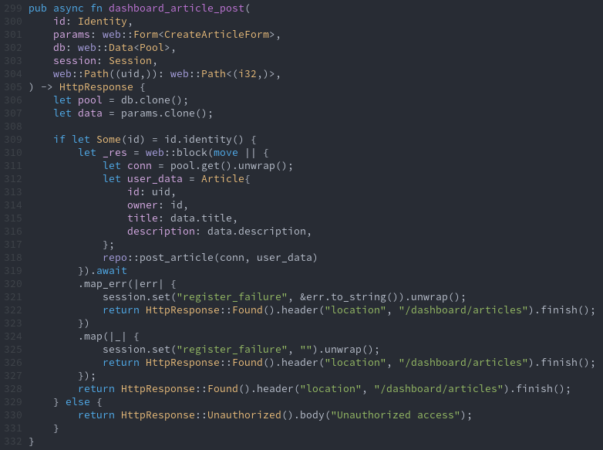13. pav: Naujo straipsnio sukūrimo algoritmas
- Read
Šią operaciją skydelis įgevendiną straipsnių valdymo skydelio kairėje pusėje esančios lentelės sudarymui (5 pav). Atidarius skydelį yra šaukiama GET funkcija prašanti informacijos iš serverio.
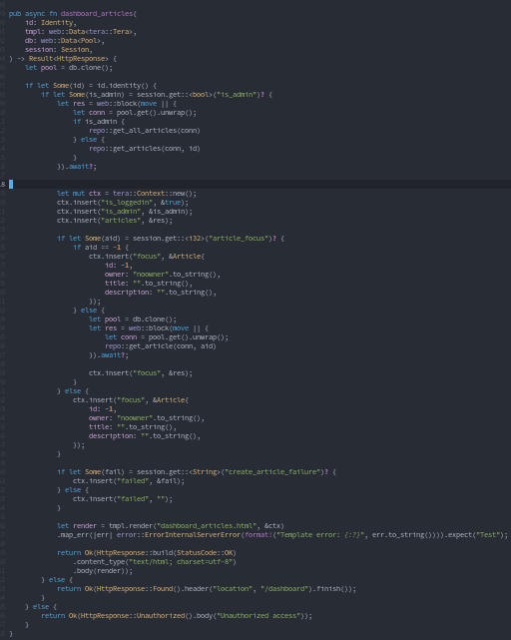14. pav: Straipsnių valdymo skydelio sudarymo algoritmas
- Update
Šią operaciją skydelyje galima įvykdyti norint pakeisti kurio nors straipsnio duomenis.
Tiesiog pasirinkus eilutę kurią norima pakeisti, jos informacija atsiras dešinėje pusėje esancioje formoje. Pakeitus informaciją tereikia paspausti formos apačioje esantį mygtuką.
Paspaudus patvirtinimo mygtuką klientas nusiunčia POST metodą, kuris praneša serveriui kurį straipsn atnaujinti. Serveris tada toj vietoj esanti straipsnį perrašo į naują (13 pav).
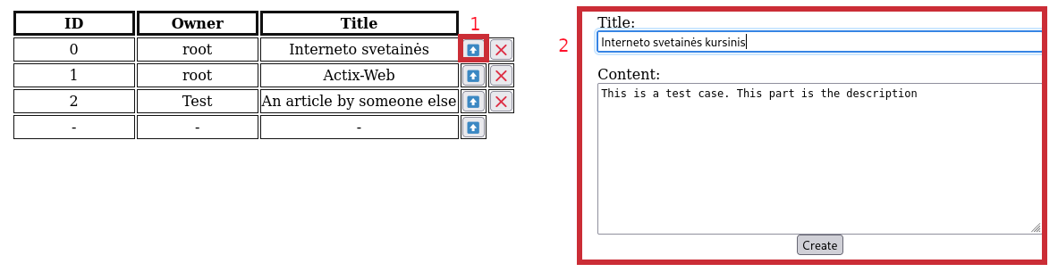15 pav: Straipsnio redegavimo operacija
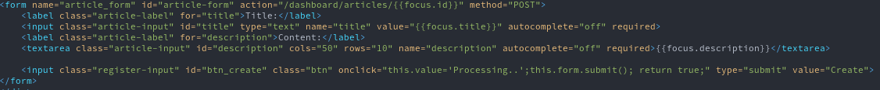16 pav: Straipsnio sukūrimo ir redegavimo forma.
- Delete
Šią operaciją skydelyje galima įvykdyti norint ištrinti kurį nors straipsnį.
Tiesiog paspausti raudoną kryžių esanti toje pačioje eilutėje, kaip ir straipsnis kurį bandoma ištrinti. Paspaudus mygtuką klientas nusiunčia POST requestą su straipsnį identifikuojančiu skaičiu
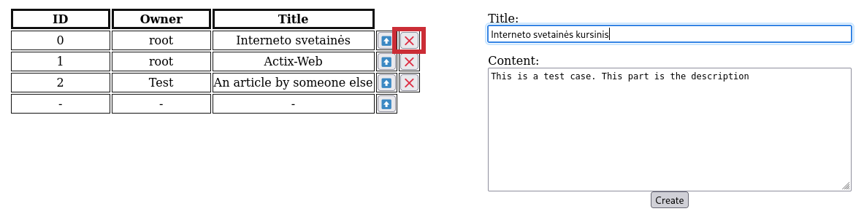17. pav: Straipsnio ištrynimo operacija

Duomenų bazė
Prie serverio yra prijungta SQLite duomenų bazė. Ji yra inicializuojama serverio paleidimo pradžioje.
Duomenų bazę sudaro dvi lentelės su savo laukais:
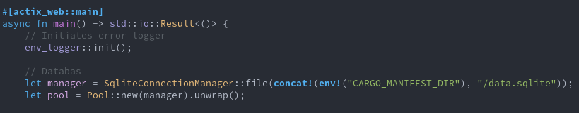18. pav: Duomenų bazės inicializavimas
- Naudotojai (user)Duomenų bazės prijungimas/importavimas/eksportavimas
  - id → nurodo unikalų naudotojo kodą pagal kurį galimą vykdyti kitas operacijas.
  - username → nurodo naudotojo prisijungimo vardą.
  - password → nurodo naudotojo slaptažodį
  - is_admin → nurodo naudotojo teises (ar jis yra administratorius ar ne).
- Straipsniai (article)
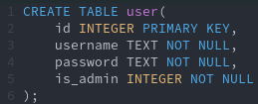19. pav: "user" duomenų bazės lentelės sukūrimo kodas
  - id → nurodo unikalų naudotojo kodą pagal kurį galimą vykdyti kitas operacijas.
  - owner → straipsnio savininkas
  - title → straipsnio pavadinimas
  - description → straipsnio vidinė dalis.
Duomenų bazė yra prijungta prie serverio r2d2 bibliotekos pagalba. Ši biblioteka elgesi kaip tarpininkas tarp už maršrutą atsakingų ir už su duomenų bazę veikiančiu funkcijų (11, 13, 14 pav).
20. pa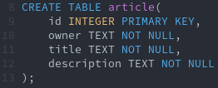v: "user" duomenų bazės lentelės sukūrimo kodas
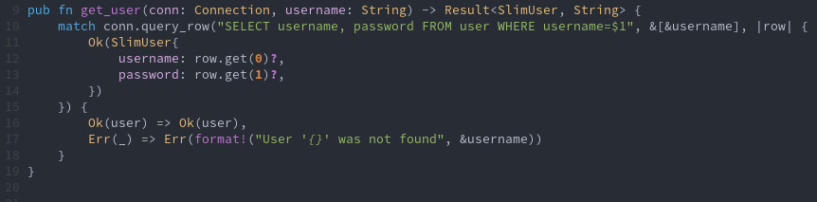21. pav Naudotojo paieškos užklausa

. SESIJŲ VALDYMAS
Prisijungimo prie serverio metu klientui po sėkmingo prisijungimo atsiunčiamas sausainukas, kuris yra užšifruojamas ir išsaugojamas kliento pusėje.
Sausainukas galioje 1 dieną (86400s), po to naudotojui reikės gauti nauja sausainuką.
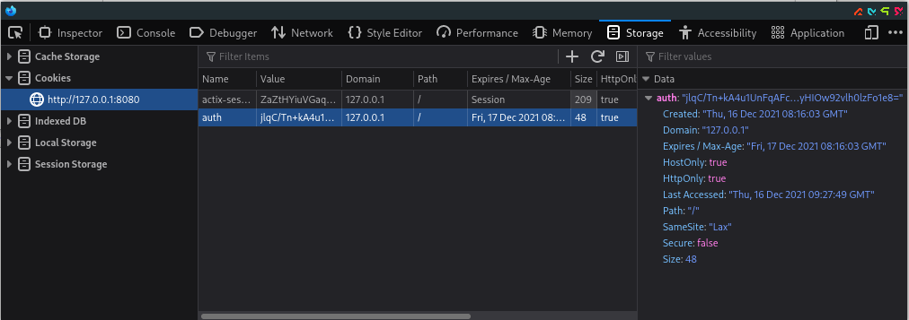22. pav: Kliento pusėje išsaugotas "sausainukas"
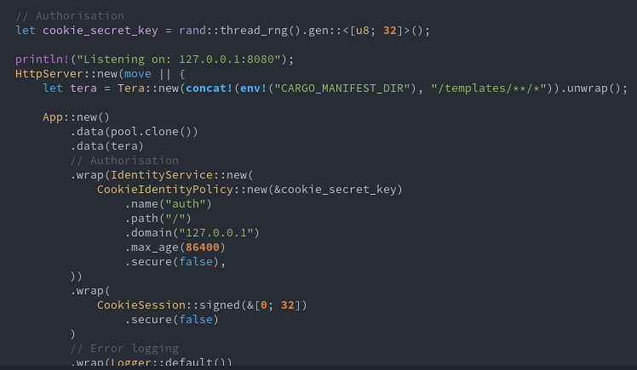23 pav: Sausainukų valdymui skirtų klasių inicializavimas algoritme
Nors kliento pusėje sausainukas yra užkoduotas, serverio pusėje identifikacimui skirtam sausainuke išsaugomas identifikuoto naudotojo prisijungimo vardas vėlesniam naudojimui.
Be identifikavimui skirto sausainuko yra kuriami ir saugomi tik sesijai skirti sausainukai. Šia sausainukai gyvuoja tik tos sesijos metu. Jie, kaip ir identifikavimo sausainukas yra inicialicuojamas pradžioje (25 pav) ir naudojamas kliento užklausos atsakymo pateikimo konstravimo metu (23 pav.)
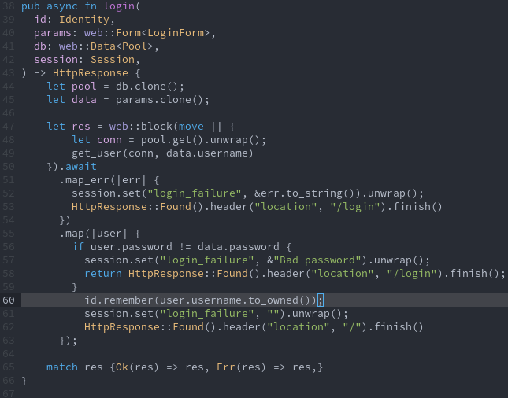24. pav: Prisijungimo algoritmas
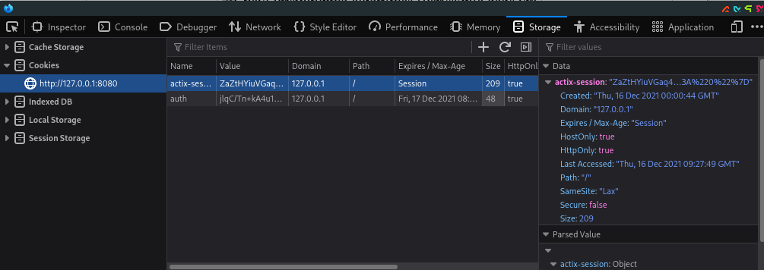25. pav: Kliento pusėje išsaugotas sesijinis sausainukas

. DINAMINIO TURINIO VALDYMAS
Prisijungęs naudotojas turi teisės atidaryti turinio valdymo skydelį, pasirinkęs punktą „Dashboard“. Savo valdymo skydelį jis matys jo sukurtų straipsnių informaciją. Jis tuos straipsnius galės kurti, redaguoti arba ištrinti.
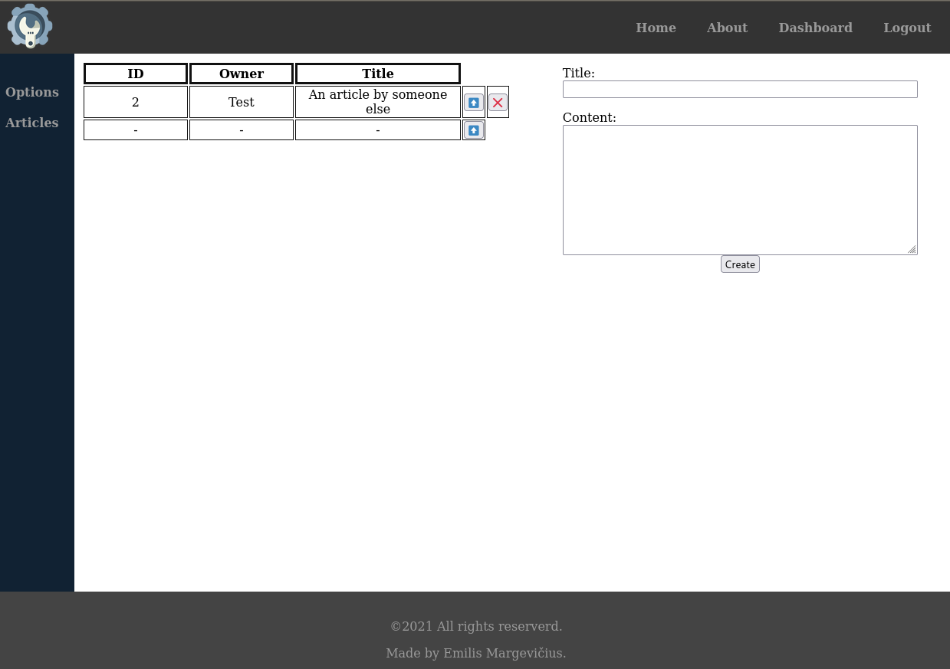26 pav: Prisijungusio naudotojo straipsnių valdymo skydelis
Administratorius mato tą pati skydelį, kaip ir prisijungęs naudotojos
(9 pav), tačiau savo skydelyje mato ir gali redaguoti ne tik jam priklausančius duomenis, bet ir kitų naudotojų.
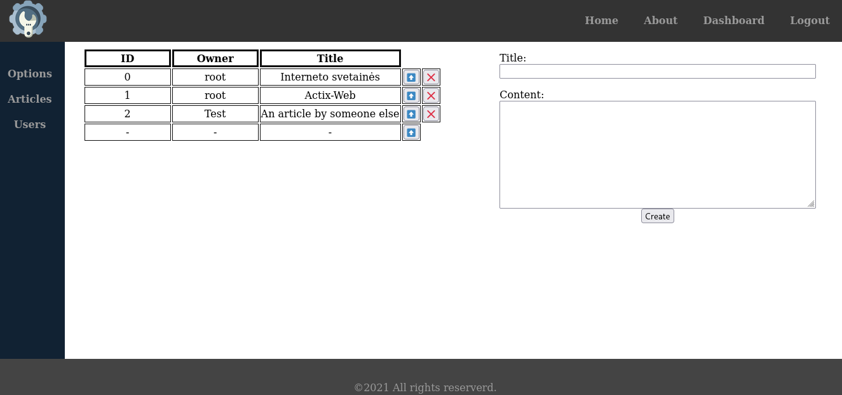27 pav: Administratoriaus matomas straipsnių valdymo skydelis
Be to, jis dar turi priejimus prie naudotojo valdymo skydelio punkto, kuriame matys ir galė valdyti visų naudotojų informaciją.
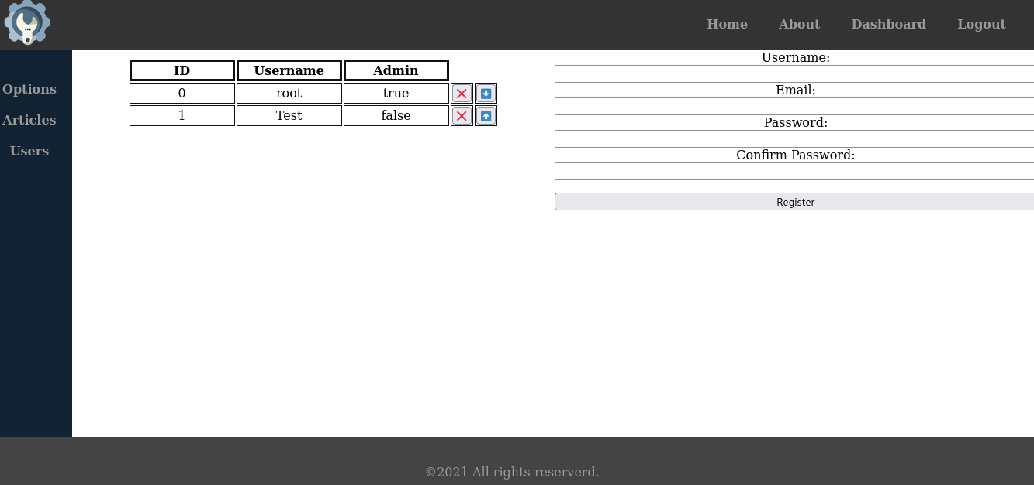28. pav: Administratoriaus matomas naudotojų valdymo skydelis

. IŠŠORINĖ SAITYNO PASLAUGA.
Vienas iš labai naudingu svetainės įrankų yra iššorinės saityno paslaugos. Jos suteikia projektui funkcionalumą nereikalaujančios, kad tas projektas sukurtų naują algoritmą. Šiame darbe yra panaudotas elektroninio pašto patikrinimo REST paslauga.
Ji užtikrina ne tik, kad duotas elektroninis paštas yra tinkamo formato, bet, kad jis yra validus. Taip programa nuo neegzistuojančių, išgavotų elektroninių paštų.
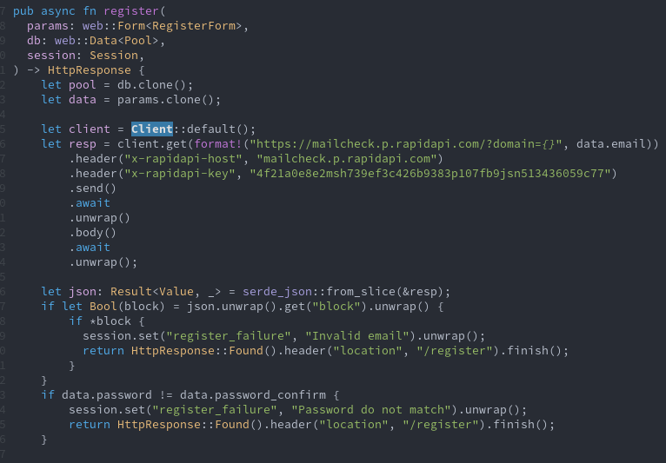29. pav Elektroninio pašto patikrinimo paslaugos panaudojimas

. MVC MODELIS
MVC (model-view-controller) modelis programą išskaido į dalis, pagal atsakomybes, kad programa butu lengviau plėsti, ir kad už skirtingas dalis atsakingi metodai nesiliestu. Pagrindinės pagrindinės dalys yra šios:
- Model
Ši dalis yra atsakinga už duomenų tvarkymą, jų pavertima iš duomenų į informacija ir veiksmų su duomenų baze atlikimu. Ši dalis kalba tik su controller dalimi.
Šiame projekte ji susideda iš dviejų failų: model.rs (kur saugomos modelių struktūros) ir repo.rs (kur yra atliekamos užklausos su duomenų baze).
- View
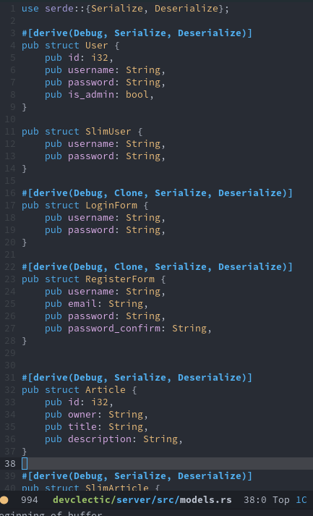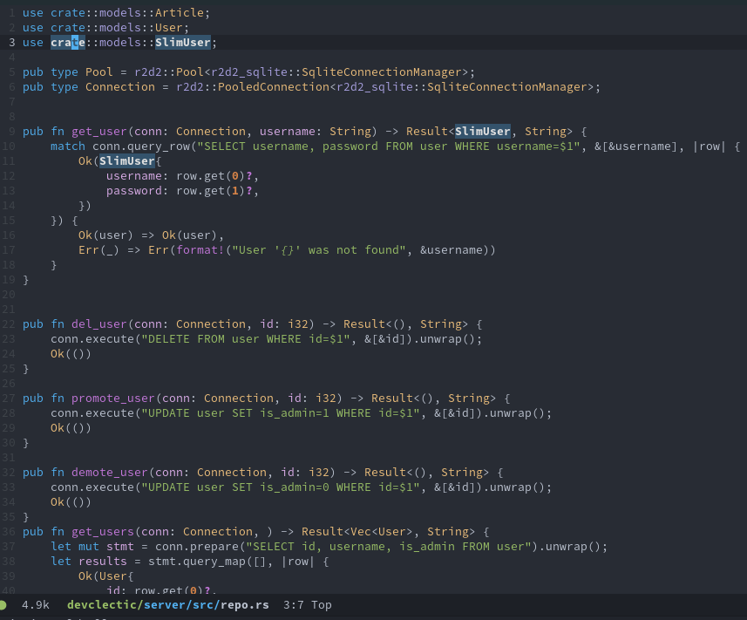30. pav. model.rs (kairė) ir repo.rs (dešinė) failai
Ši dalis yra atsakinga už dokumento paruošimą klientui. Šiame projekte šios dalies funkcijas atlieka „Tera“ šablonų (templating) skaitymo ir paruošimo biblioteka. Ji bendrauja tik su controller dalimi (7 pav).

- Controller
Ši dalis yra atsakinga už visa serverio logika. Ji pasirūpina maršrūtu keliais, siunčia view ir model dalims reikalingus kintamuosius, elgesi kaip tarpininkas tarp jų. Būtent su šita dalimi bendrauja kliento dalis.
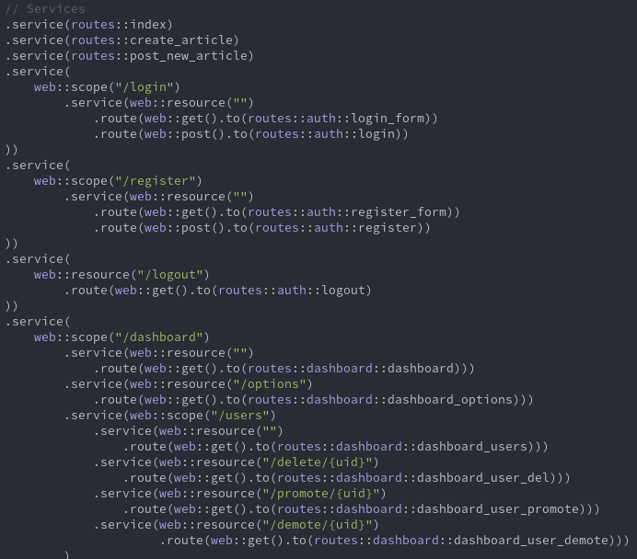31. pav MVC Controller dalies kodas

. IŠVADOS

Naudojant Rust programavimo kalbą ir Actix-Web karkasą buvo sukurta internetinė svetainė. Svetainėje įgyvendintos visos užduotys:
- Serverį galima pasiekti per naršyklę nurodytu maršrutu.
- Naudotojas gali sąveikauti su svetainės sąsaja. Vyksta turinio filtravimas pagal naudotojo teisęs.
- Prie serverio galima prisijungti ir registruotis. Šios funkcijos atliekamos formų pagalba. Sėkmingo prisijungimo metu, naudotojui sukuriamas ir perduodamas “sausainukas”.
- Serveris prisijungus naujam naudotojui sukūria unikalu sesijos kodą, pagal kurį personalizuoja svetainės turinį.
- Svetainė turi naudotojo panėlę, kurios pagalba naudotojai, pagal savo teises, gali valdyti svetainės sąsaja.
- Serveris atlieka pašaukimą į iššorinį saityno serviso paslaugą norint patikrinti ar registracijos metu pateiktas elektroninis paštas yra validus.
- Serveris yra sukurtas atsižvelgiant į MVC veikimo principą.

. INFORMACIJOS ŠALTINIŲ SĄRAŠAS

- Vilniaus Kolegija (2015). Rašto darbų bendrieji reikalavimai. Vilnius. Prieiga per Internetą: https://eif.viko.lt/media/uploads/sites/5/2015/03/Bendrieji_studiju_rasto_darbu_
reikalavimai_2020.pdf
- Actix-Web dokumentacija. Actix-Web docs. Prieiga per internetą https://actix.rs/docs/
- Rust dokumentacija (2021). Rust Handbook. Prieiga per internetą https://doc.rust-lang.org/book/
- Tera dokumentacija. Tera docs. Prieiga per internetą https://tera.netlify.app/docs
- E-mail Check Invalid or Disposable Domain. Prieiga per internetą https://rapidapi.com/Top-Rated/api/e-mail-check-invalid-or-disposable-domain/

